《生育登记办理》办事指南
一、办理对象：
夫妻一方户籍、居住地或者工作单位在我辖区，并符合办理条件。
二、办理条件：
在合法婚姻的前提下，女方在怀孕后至孩子出生六个月之内可以办理。
三、办理依据：
《陕西省人口与计划生育条例》（2022）第二十六条
四、办理方法 ；
- 于上林街道便民服务中心现场办理；
- 通过微信公众号“健康陕西发布”网上办理
五、所需材料：
1、现场办理所需资料：
序号 | 材料名称 | 份数 | 材料形式 | 备注
1 | 《西安市生育登记表》 | 1 | 原件 | 村/社区/街办便民服务中心领取
2 | 双方身份证 | 1 | 原件 | 自备
3 | 双方户口簿 | 1 | 原件 | 自备
4 | 双方结婚证 | 1 | 原件 | 自备
5 | 《西安市母子健康手册》 | 1 | 原件 | 上林街道卫生院/社区卫生服务站领取
2、网上办理所需资料：
上传夫妻双方身份证正反面、户口本首页及本人页、户口本子女页以及结婚证内页照片。
六、办理流程图：
1、生育登记现场办理流程图
申请
申请人在街办便民服务中心提出申请，递交资料

受理人审核申请材料是否符合条件
受理
符合受理条件，当场受理
申请人提交资料不齐全，不符合办理条件的，当场一次性告知，要求完善资料
核发证件
录入信息，并进行证件核发

2、生育登记网上办理流程：
1、关注微信公众号“健康陕西发布”  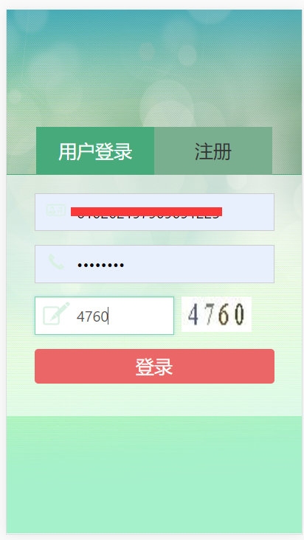 | 2、点击业务办理-生育登记服务等业务  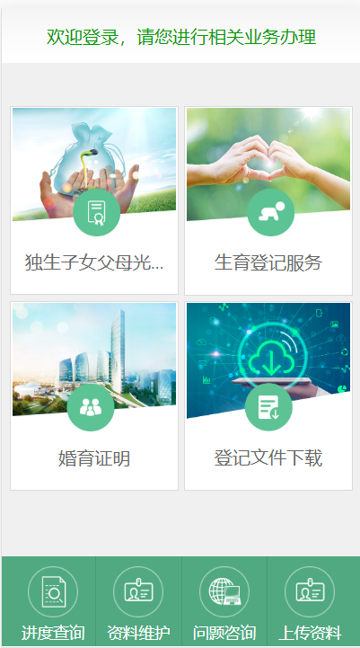

3、填写内容  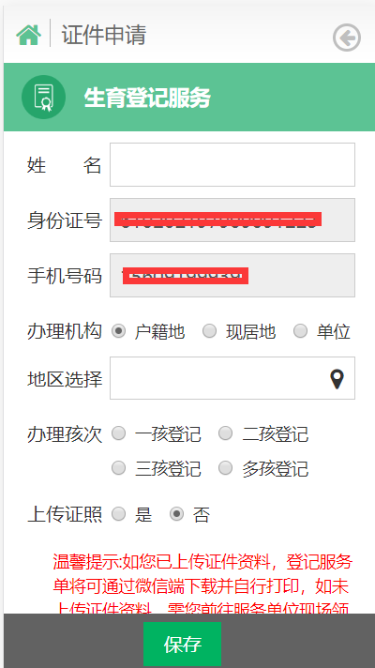 | 4、上传证照  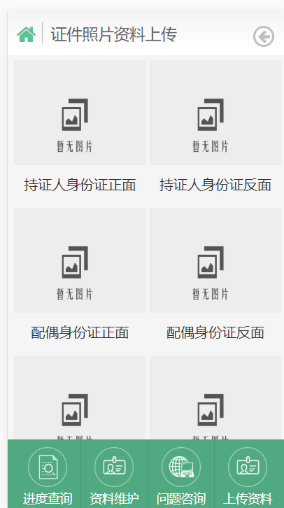

5、点击进度查询查看进度情况  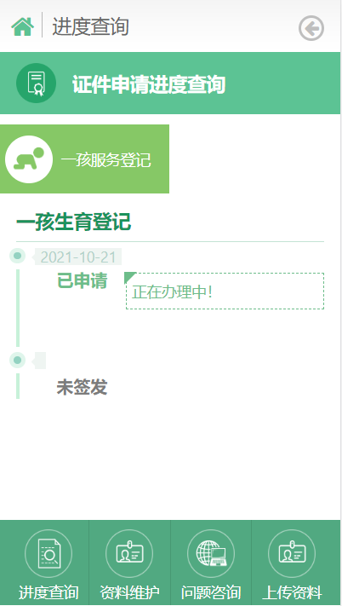 | 6、工作人员登记完成后群众可以点击“登记文件下载”可以查看并下载  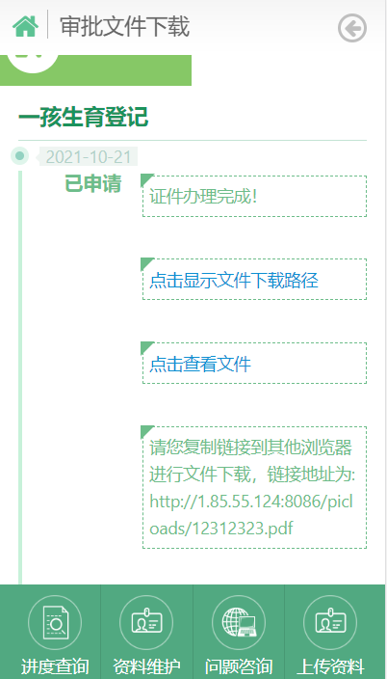

5、点击进度查询查看进度情况  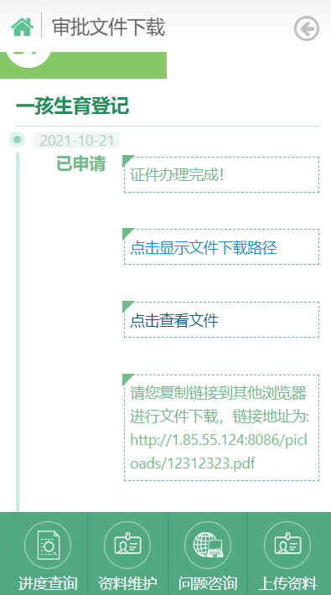 | 6、点击“点击查看文件”可以查看盖完章的文件  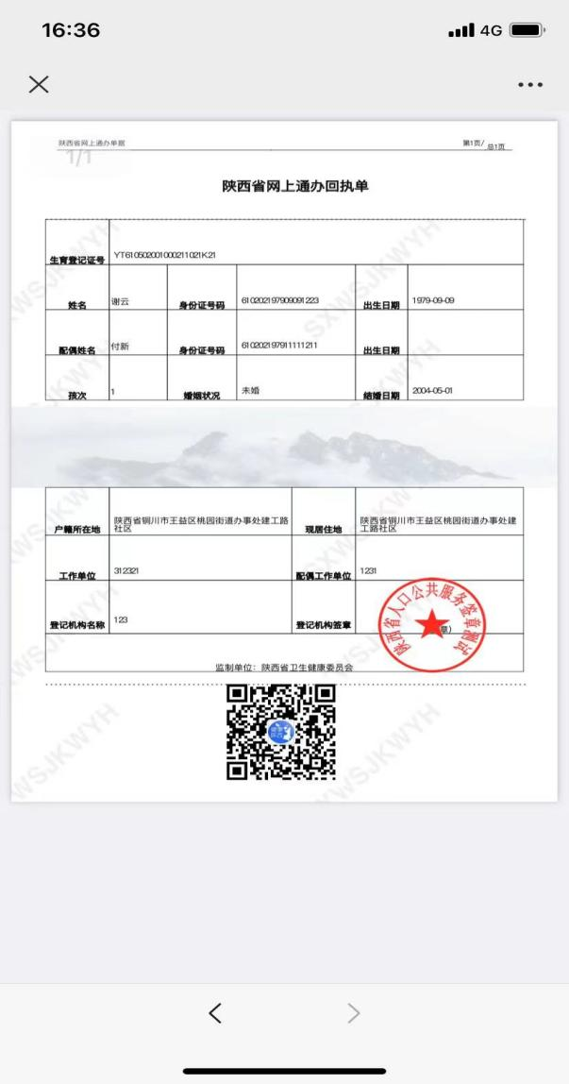

七、应发放的证件：
生育登记号
八、办理期限：
资料齐全，当场办理（网办于三个工作日内办理完成）
九、办理时间及地点：
办理时间：周一至周五（国家法定节假日除外）
上午9:00-12:00
下午13:30-17:30
办理地点：上林街道便民服务中心
十、咨询电话：
029-38035016

